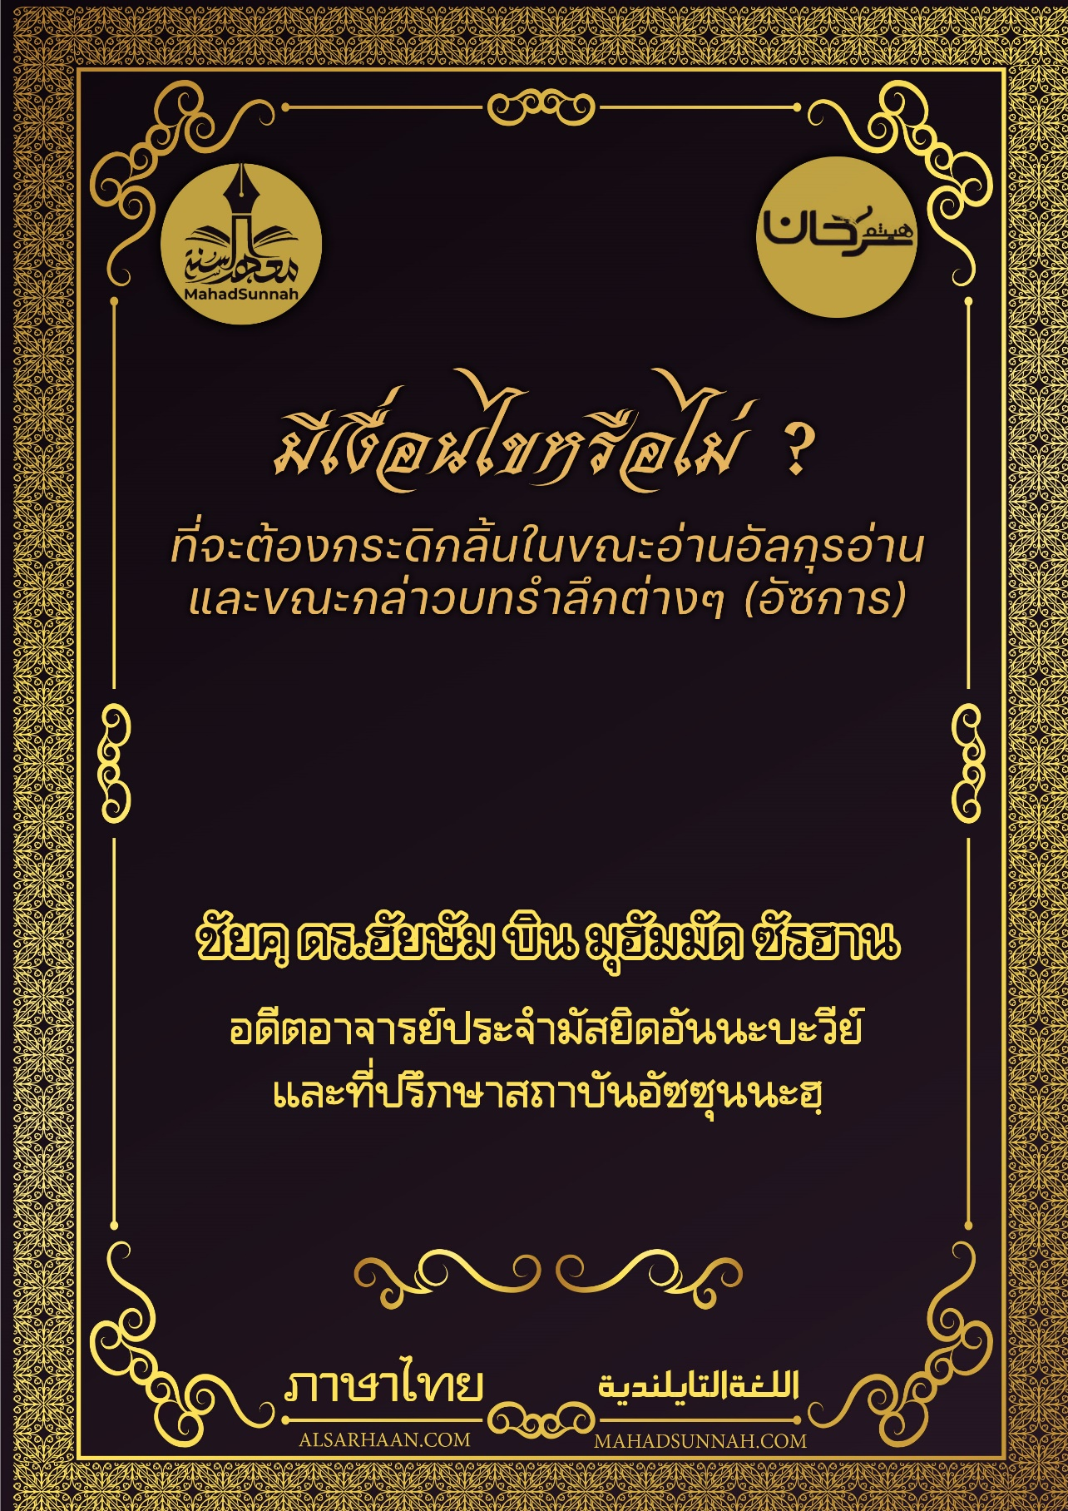


هل يشترط تحريك اللسان عند قراءة القرآن أو الأذكار؟
มีเงื่อนไขหรือไม่ที่จะต้องกระดิกลิ้น
ในขณะอ่านอัลกุรอ่านและขณะกล่าวบทรำลึกต่างๆ (อัซการ)

ชัยค์ ดร.ฮัยษัม บิน มุฮัมมัด ซัรฮาน
อดีตอาจารย์ประจำมัสยิดอันนะบะวีย์
และที่ปรึกษาสถาบันอัซซุนนะฮฺ

ALSARHAAN.COM MAHADSUNNAH.COM

มีเงื่อนไขหรือไม่ที่จะต้องกระดิกลิ้นในขณะอ่านอัลกุรอ่านและขณะกล่าวบทรำลึกต่างๆ (อัซการ)

คำถาม มีเงื่อนไขหรือไม่ที่จะต้องกระดิกลิ้นในขณะอ่านอัลกุรอานหรือขณะกล่าวบทรำลึกต่างๆ ?
คำตอบ การรำลึกถึงอัลลอฮฺผู้ทรงสูงส่งนั้น เป็นการงานที่มีเกียรติที่สุดของมุสลิม และมันจะไม่จำกัดเฉพาะการรำลึกด้วยลิ้นเท่านั้น แต่มันจะเป็นการรำลึกด้วยหัวใจ ด้วยลิ้นและอวัยวะต่างๆ ของร่างกายด้วย

- วิธีการรำลึกด้วยหัวใจนั้นก็คือการใคร่ครวญถึงโองการของอัลลอฮฺ มีความรักต่อพระองค์ ให้ความยิ่งใหญ่ต่อพระองค์ กลับเนื้อกลับตัวไปสู่พระองค์ และมีความกลัวต่อพระองค์ พร้อมทั้งมอบหมาย (ตะวักกุล) ต่อพระองค์ และสิ่งอื่นๆจากการงานต่างๆ ของหัวใจ
- ส่วนการรำลึกถึงอัลลอฮฺด้วยลิ้นนั้นก็คือการเปล่งคำพูดทุกๆคำพูด ที่ทำให้ใกล้ชิดไปยังอัลลอฮฺ และที่สูงส่งที่สุดก็คือการกล่าวว่า
لاإله الا الله
ลาอิลาฮ่า อิลลัลลอฮฺ
(ไม่มีพระเจ้าอื่นใดที่คู่ควรแก่การเคารพสักการะอย่างแท้จริงนอกจากอัลลอฮฺเท่านั้น)

- ส่วนการรำลึกถึงอัลลอฮฺด้วยอวัยวะก็คือ ด้วยการกระทำการงานทุกอย่างที่ทำให้ใกล้ชิดต่ออัลลอฮฺ อย่างเช่นการลุกขึ้นยืนละหมาด การรูกั๊วะอฺ การสุญูด การญิฮาด (ต่อสู้ในหนทางของอัลลอฮฺ) และการจ่ายซะกาต ทุกสิ่งดังกล่าวนั้นล้วนเป็นการรำลึกถึงอัลลอฮฺผู้ทรงสูงส่ง

อนึ่ง การรำลึกถึงอัลลอฮฺที่ถูกกล่าวออกมาด้วยลิ้น ดังเช่น
- การอ่านอัลกุรอาน
- การกล่าวตัสเบี๊ยะฮฺ (ซุบฮานัลลอฮฺ)
- ตะฮฺมีด (อัลฮัมดุลิลลาฮฺ)
- ตะฮฺลีล (ลาอิลาฮ่า อิลลัลลอฮฺ)
- หรือการอ่านบทอัซการยามเช้า ยามเย็น
- ก่อนนอน
- หรือก่อนเข้าห้องน้ำและอื่นๆ

มีความจำเป็นจำเป็น ในการกล่าวรำลึกต่างๆนั้น จะต้องกระดิกลิ้นด้วย และจะไม่ถูกนับว่าคนคนหนึ่งได้กล่าวบทรำลึกออกไป นอกเสียจากเมื่อเขาได้กระดิกลิ้นของเขา
- ท่านอิหม่ามอีหม่ามมาลิก ถูกถามถึงผู้ที่อ่านอัลกุรอานโดยที่ไม่ให้ใครคนใดคนหนึ่งได้ยิน รวมทั้งตัวของเขาเอง และไม่ได้กระดิกลิ้นของเขา ท่านได้กล่าวว่า ((นี้ไม่ใช่การอ่าน แต่การอ่านนั้นคือการกระดิกลิ้นของเขา))
- ชัยคฺอุษัยมีน ถูกถามว่า จำเป็นหรือไม่ที่จะต้องกระดิกลิ้นในการอ่านกุรอ่านในขณะละหมาด หรือเพียงพอสำหรับการรำลึกด้วยหัวใจ ? ท่านได้ตอบว่า (( การอ่านนั้นจำเป็นจะต้องเกิดขึ้นด้วยลิ้น ดังนั้นเมื่อมนุษย์ได้อ่านในใจของเขาในขณะละหมาดนั้น แท้จริงสิ่งนั้นจะไม่ได้รับการตอบแทนใดๆ และเช่นกันไม่อนุญาตให้กล่าวมันเพียงแค่ด้วยหัวใจ แต่จำเป็นที่จะต้องกระดิกลิ้นและขยับริมฝีปากของเขา เพราะแท้จริงมันนั้นเป็นถ้อยคำ และมันจะไม่เกิดขึ้น นอกจากด้วยการกระดิกลิ้นและขยับบริมฝีปากทั้งสองเท่านั้น))



